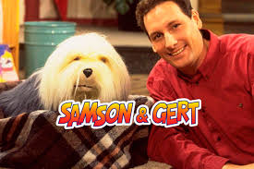
September en oktober
29/09
Strategospel
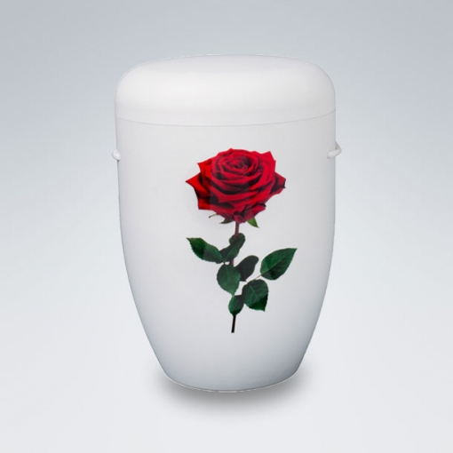
We gaan eens kijken hoe tactisch onze rakwi’s zijn en of ze in staat zijn om een veldslag te winnen.
06/10
Het slingerspel
Hoe hecht kunnen de rakwi’s hun slinger maken? Geen gewone slinger, maar de hechte rakwi slinger.
13/10
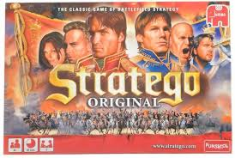
Het grote Samson en Gert spel
Vandaag doen we iets ongewoons. We kijken wie het beste Samson en Gert kan vervangen. En waar kunnen we dat beter doen dan aan de Evanna aan de Oosteroever. Dus we spreken af om 14u aan het Fort Napoleon.
20/10
Vandaag is er GEEN Chiro werking. We zien jullie allemaal graag terug op 27/10!
27/10
Verassingsactiviteit
Er heeft een ingrijpende gebeurtenis plaatsgevonden. De rakwi’s gaan het heft in eigen handen moeten nemen.

De super sexy en oogverblindende leiding kunt u contacteren (liefst na 18u) op:
Robbe: 0468.33.18.92 of robbe@chiromariakerke.be
Jens: 0499.08.44.18 of jens@chiromariakerke.be

